
РЕГЛАМЕНТ
Чемпионата и Первенства г.Дзержинска по лыжероллерам и
Открытого Фестиваля г.Дзержинска по лыжероллерам
на призы компании Selekta Sport
(https://selekta-sport.ru)

(вид спорта –лыжные гонки, дисциплина – лыжероллеры-раздельный старт)

Цели и задачи
- популяризация и развитие лыжного спорта, привлечение широких слоёв населения к круглогодичным занятиям лыжными гонками;
- пропаганда физической культуры и спорта среди населения Российской Федерации;
- пропаганда здорового образа жизни.

Сроки и место проведения
Соревнования проводятся 29 августа 2026 года (суббота) в лесном массиве микрорайона «Западный-1» г.Дзержинска, на лыжно-биатлонном стадионе «Магнитная Стрелка» по адресу: г.Дзержинск, б-р Космонавтов, 15. Начало регистрации с 9.30.

Организация и руководство проведением соревнований
Руководство по организации и проведению соревнований осуществляет МБУ ДО «СШ «Магнитная Стрелка», Федерация лыжных гонок города Дзержинска при поддержке администрации города Дзержинска в лице управления культуры, молодёжной политики и спорта. Непосредственное проведение соревнований возлагается на судейскую коллегию, утвержденную оргкомитетом и СШ «Магнитная Стрелка». Руководство проведением соревнований осуществляется главным судьёй соревнований с момента их начала. Главный судья - Трубников Дмитрий Владимирович.

Участники соревнований и условия проведения.
4.1. К участию в Соревновании допускаются спортсмены, предоставившие на комиссии по допуску паспорт (или иное удостоверение личности), страховку, медицинскую справку на допуск к соревнованиям (участники, достигшие 18-летия, могут предоставить расписку об ответственности за свое здоровье).
4.2. Участники Соревнования обязаны:
- соблюдать требования безопасности во время участия в соревновании при нахождении на объекте спорта;
- соблюдать антидопинговые правила;
- соблюдать этические нормы во время проведения соревнования;
- соблюдать настоящее положение и требование организаторов, главной судейской коллегии соревнования;
- в качестве спортивного инвентаря использовать лыжероллеры любой конструкции и материала колес диаметром не более 100 мм.
- все участники соревнований на лыжероллерах обязаны иметь шлем, защитные очки;
- судья соревнований вправе осуществлять выборочный контроль спортивного инвентаря.
4.3. Соревнования проводятся свободным стилем в следующих возрастных группах на дистанциях:

№пп | Группа | Возрастная категория | Дистанция, км (кругов) | Кол-во уч-ов
1 | Ж14 и мл. | Девушки 2012 г.р. и моложе | 4,5 км (3 круга)=2*1,52+1,42 км | до 24 чел
2 | М14 и мл. | Юноши 2012 г.р. и моложе | 7,5 км (5 кругов)=4*1,52+1,42 км | до 24 чел
3 | М15-18 | Юноши 2008-2011 г.р. | 7,5 км (5 кругов)=4*1,52+1,42 км | до 24 чел
4 | Ж15-18 | Девушки 2008-2011 г.р. | 7,5 км (5 кругов)=4*1,52+1,42 км | до 24 чел
5 | М19-39 | Мужчины 1987 - 2007 г.р. | 7,5 км (5 кругов)=4*1,52+1,42 км | до 24 чел
6 | Ж19-39 | Женщины 1987 - 2007 г.р. | 7,5 км (5 кругов)=4*1,52+1,42 км | до 24 чел
7 | М40 и ст. | Мужчины 1986 г.р. и старше | 7,5 км (5 кругов)=4*1,52+1,42 км | до 24 чел
8 | Ж40 и ст. | Женщины 1986 г.р. и старше | 7,5 км (5 кругов)=4*1,52+1,42 км | до 24 чел

Старт – раздельный, интервал старта – 15 секунд. При проведении соревнований используется электронная система хронометража SportIdent с использованием бесконтактных чипов SiAir. Результаты соревнований будут опубликованы в центре соревнований, социальной сети ВКонтакте и на сайте https://ms.r52.ru/ СШ «Магнитная Стрелка».

Программа соревнований.
29 августа 2026 г. (Суббота) | Время | Место проведения
Комиссия по допуску участников | 9.30-10.20 | ЛБС «М.Стрелка»
Выдача стартовых номеров | 10.30-10.50 | ЛБС «М.Стрелка»
Официальный просмотр трасс | 9.30-10.30 | ЛБС «М.Стрелка»
Построение и открытие соревнований | 10.45 | ЛБС «М.Стрелка»
Начало старта | С 11.00 согласно старт. протокола | ЛБС «М.Стрелка»
Официальная церемония награждения победителей и призеров, розыгрыш лотереи | С 12.30 | ЛБС «М.Стрелка»

Подведение итогов и Награждение.
Определение победителей и призеров соревнований, а также сроки и порядок подачи протестов осуществляется в соответствии с правилами соревнований вида спорта «Лыжные гонки», утвержденными Министерством Спорта России от 05.12.2022 N 1130 (42 (396) Соревнования на лыжероллерах). Победители и призёры в каждой возрастной группе награждаются грамотами и медалями организаторов, призами от компании Selekta Sport. Кроме того, специальными призами компании Selekta Sport (https://selekta-sport.ru) будут награждены участники соревнований, выигравшие в лотерею во время награждения. В лотерее участвуют все участники соревнований.

Финансирование
Расходы на организацию и проведение соревнований в части награждения дипломами производит администрация города Дзержинска в лице управления культуры, молодёжной политики и спорта, приобретение медалей за счет средств МБУ ДО «СШ «Магнитная Стрелка», награждение призами и памятными подарками за счет компании Selekta Sport. Расходы по командированию представителей, тренеров и участников соревнования осуществляются за счет средств командирующих организаций.
Для частичного погашения организационных и спортивно-технических расходов, связанных с обслуживанием электронного оборудования, судей и медицинской службы, каждый участник оплачивает взнос за техническое обслуживание в размере 300 рублей.

Заявки
Обязательна предварительная электронная регистрация для участия в соревнованиях только через портал Оргео по адресу: https://orgeo.ru/event/46737 в срок не позднее 27 августа 2026 г. (пятница) до 23.00. Обратите внимание, что есть ограничение максимального количества участников в каждой возрастной категории – до 24 человек.
В случае невозможности заявиться через онлайн-систему Оргео - заявка, содержащая информацию об участнике (составе команды), участвующей в соревновании, направляется на электронный адрес: orientnn@yandex.ru в срок не позднее 27 августа 2026 г. (четверг) до 23.00 с заголовком письма «Заявка на лыжероллеры 29.08 Дзержинск». Указывается ФИО спортсмена, Команда, Дата рождения, Группа. После указанного срока и в день старта заявки не принимаются.
Оригиналы заявок на участие в спортивных соревнованиях предоставляются в комиссию по допуску в 1 экземпляре при подтверждении регистрации участников на месте.
Участники соревнований предоставляют в комиссию по допуску участников:
- заявки с визой врача (для коллективов);
- паспорт или свидетельство о рождении;
- полис ОМС;
- медицинскую справку с допуском врача к данным соревнованиям;
- полис страхования от несчастного случая.

Обеспечение безопасности участников и зрителей.
Физкультурные и спортивные мероприятия проводятся на спортивных сооружениях, отвечающих требованиям нормативных и правовых актов, действующих на территории Нижегородской области и направленных на обеспечение общественного порядка и безопасности участников и зрителей, наличию актов готовности физкультурного и спортивного сооружения к проведению мероприятия.
Обеспечение безопасности участников и зрителей осуществляется согласно требованиям правил обеспечения безопасности при проведении соревнований, утвержденных постановлением Правительства РФ от 18.04. 2014 г «353 «Об утверждении Правил обеспечения безопасности при проведении официальных спортивных соревнований», а также требованиям вида спорта «лыжные гонки».
Оказание скорой медицинской помощи и допуск участников осуществляется в соответствии с приказом Министерства здравоохранения РФ №1144н «О порядке организации оказания медицинской помощи лицам, занимающихся физической культурой и спортом (в том числе при подготовке и проведении физкультурных и спортивных мероприятий), включая порядок медицинского осмотра лиц, желающих пройти спортивную подготовку, заниматься физической культурой и спортом в организациях и (или) выполнить норматив испытаний (тестов) Всероссийского физкультурно-спортивного комплекса ГТО.

Дополнительная информация.
Вы можете воспользоваться раздевалками и туалетами в помещении спортивной школы "Магнитная Стрелка", находящейся в 400 метрах от Центра соревнований по адресу: б-р Космонавтов, д.26"Б"

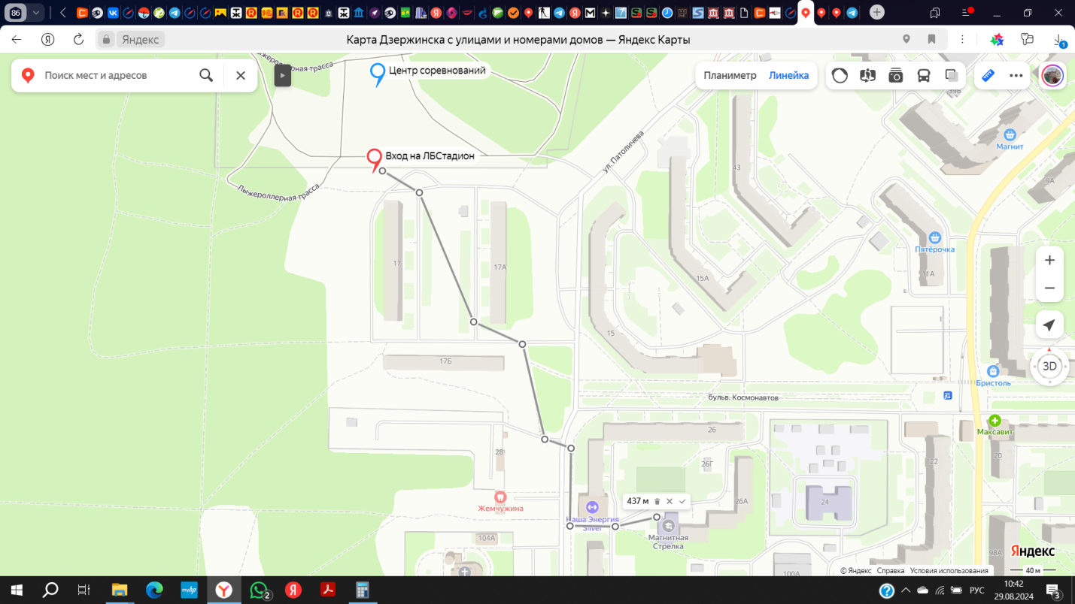

Координаты СШ «Магнитная Стрелка»: 56.228441, 43.374489

https://yandex.ru/maps/-/CDs-z830

